#інфознайко
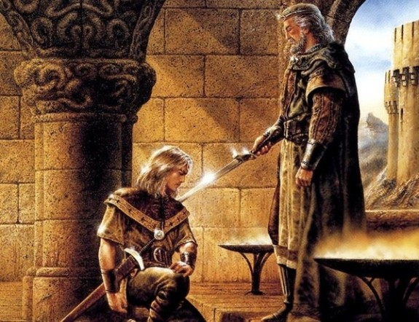
А чи знаєте ви, хто такі справжні середньовічні лицарі, як ними ставали, та хто мав право отримати цей почесний титул?
Лицарство виникло у VIII столітті і пов’язане з переходом від пішого до кінного війська. Та й саме слово "лицар" походить від німецького слова "ritter" і визначається як "вершник". В епоху середньовіччя лицарі були головною військовою силою. Спочатку лицарем міг стати будь-який фермер, який мав коня і амуніцію, і лише через кілька століть лицарство стало передаватися як титул у спадок. Як правило, лицарі були заможними людьми і жили в замках.
Проте, щоб стати справжнім лицарем, потрібно було не тільки бути багатим спадкоємцем, а ще й пройти спеціальне навчання. І навчатись треба було аж чотирнадцять років! Уявіть собі: діти знаті з семи років не просто йшли до школи, а навчалися плаванню, верховій їзді, кулачному бою, а також привчалися носити важкі бойові обладунки. На початку навчання діти ставали пажами лицарів. У них був режим тренувань, до якого входило полювання (як звичайне, так і з допомогою собак та приручених хижих птахів) та академічне навчання із священиками. Поступово хлопці починали допомагати старшим лицарям: піклувалися про коней і пакували багаж. Старші ж пажі, вивчаючи військове ремесло, тренувалися з найкращими майстрами меча, кавалеристами, списниками, використовуючи для безпеки у цих тренуваннях дерев’яну зброю. Досягши 12-14-річного віку, вони ставали зброєносцями і покидали сім’ю, щоб вже безпосередньо жити в замку лицаря і служити йому. І лише коли юнакам виповнювався 21 рік, їх урочисто приймали в лицарі.
Головним секретом численних лицарських перемог у битвах було озброєння воїнів, і провідне місце у ньому займали арбалети – укорочені і потужні луки зі свинцевими стрілами або кулями. Обмундирування, обладунки, зброя були своєрідною візитною карткою лицарів, показником їхнього достатку та впливовості. А от щоб донести все озброєння воїна до місця битви, було потрібно три коні і кілька людей-зброєносців!
А ще у кожного лицаря був свій особистий герб. До слова, саме в цей час розквітла така наука як геральдика. А ще у ті часи існував Кодекс честі лицаря, якого обов’язково потрібно було дотримуватися і який створював досить привабливий образ мужнього захисника.
Як і де з’явилися перші лицарі? Як вони жили? Коли з’явились знамениті лицарські турніри? Скільки вартували лицарські обладунки? Чи завжди лицарі дотримувалися Кодексу честі і які вимоги він передбачав? Що таке Хрестові походи? За що лицар міг бути позбавлений свого статусу?
Щоб знайти відповіді на ці та інші питання про лицарів, пропонуємо познайомитись з книгами, які ви знайдете в нашій бібліотеці:
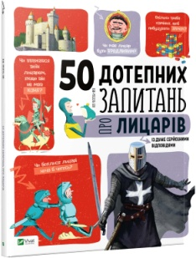
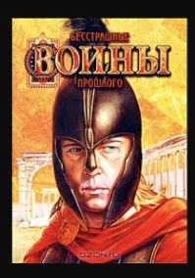
Бію, Ж.-М. 50 дотепних запитань про лицарів із дуже серйозними відповідями / Ж.-М. Бію. – Харків : ВД Vivat, 2018. – 48 с. : іл. – (50 дотепних запитань).

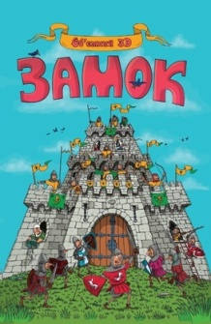
Блоха, Ю. Бесстрашные воины прошлого / Ю. Блоха. – Харьков : Фактор, 2006. – 191 с.

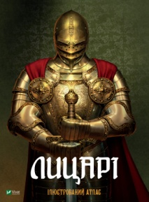
Замок лицарів : гра-саморобка з картону. – Харків : Ранок, 2002. – 16 с.

Лицарі : Ілюстрований атлас . – Харків : Фактор, 2003. – 48 с. : іл. – (Факти чи вигадки).
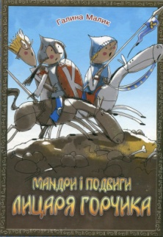
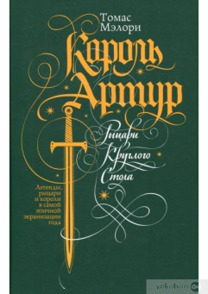
Малик, Г. Мандри і подвиги хитромудрого переможця дванадцятиголового змія лицаря горчика, його банконосця третього зайвого та красуні Каролі / Г. Малик. – Л.: Аверс, 2009. – 64 с. : іл.

Мэлори,Т. Король Артур. Рыцари круглого стола : роман / Т. Мэлори. – Харьков : «Клуб Семейного Досуга», 2017. – 944 с.
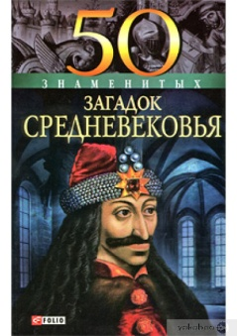
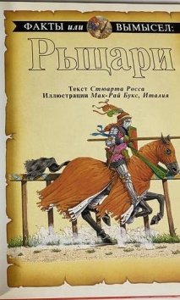
Пятьдесят знаменитых загадок Средневековья. – Харьков : Фолио, 2010. – 506 с.– (100 знаменитых).

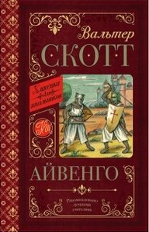
Росс, С. Лицарі : Науково-популярне видання / С. Росс. – Харків : Ранок : Веста, 2003. – 48 с. : іл. – (Факти чи вигадки).

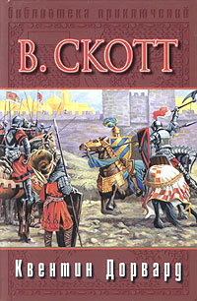
Скотт, В . Айвенго / В.Скотт. – Харків : Клуб Сімейного Дозвілля, 2011. – 240 с. : іл. – (Бібліотека пригод).

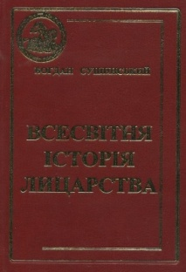
Скотт, В. Квентин Дорвард / В. Скотт. – М. : АСТ, 2002. – 459 с. – (Библиотека приключений).

Сушинський ,Б. Всесвітня історія лицарства / Б. Сушинський. – Одеса: ВД ЯВФ, 2002. – 634 с.
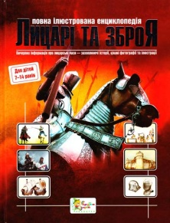
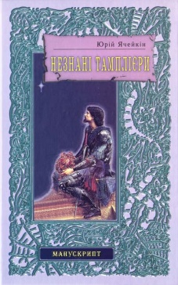
Фірс, Р. Лицарі та Зброя : повна ілюстрована енциклопедія / Р. Фірс. – К.: Країна Мрій, 2006. – 92 с. : іл.

Ячейкін , Ю. Незнані тамплієри / Ю. Ячейкін. – К. : Гамазин, 2008. – 352 с.

